



V rámci programu „ROZVOJ LIDSKÝCH ZDROJŮ“

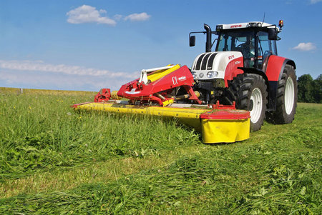
30. května 2007
BESKYD AGRO PALKOVICE
od 9. 30 hod. teoretická část
od 12. 00 hod. předváděcí část

techniku pro

SKLIZEŇ PÍCNIN

předvede

Moravskoslezské centrum odborného vzdělávání v Opavě
ve spolupráci s firmami

AGROTIP Langa Jeřábek Opava stroje firmy Strom
BV – Technika, a. s. Ostrava Polanka stroje firmy Krone
DAGROS s.r.o. Kostomlaty n.Labem stroje firmy Pötinger
P&L s.r.o. Biskupice u Luhačovic stroje firem Elho a Welger
ŽIVA Kostelec n. Orlicí stroje firmy Reform

„ESF – rovné příležitosti pro všechny“
Vaši účast potvrďte na e-mailu : mscov@mscov.cz

